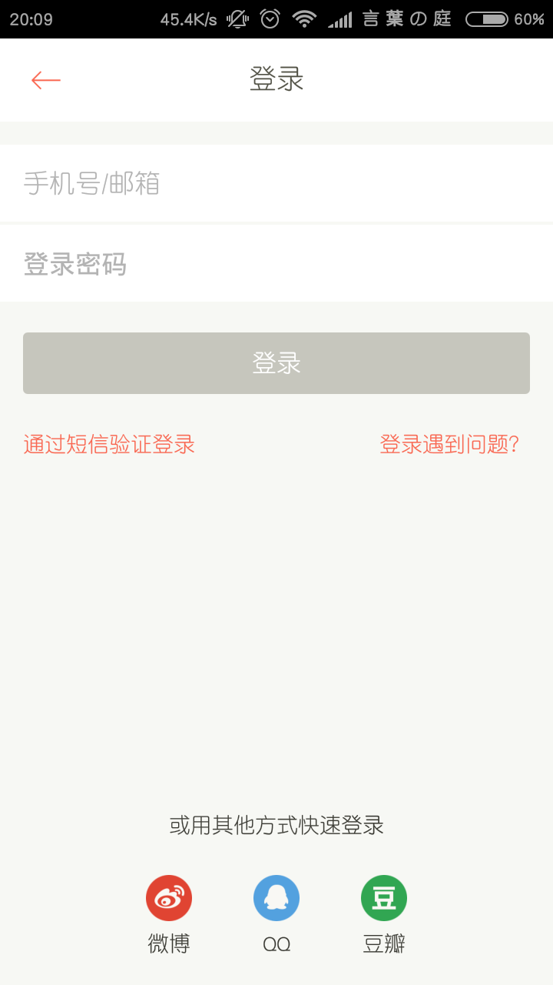

登陆界面

接口：自定义

参数 phoneNum password

返回值 成功 success

失败 fail

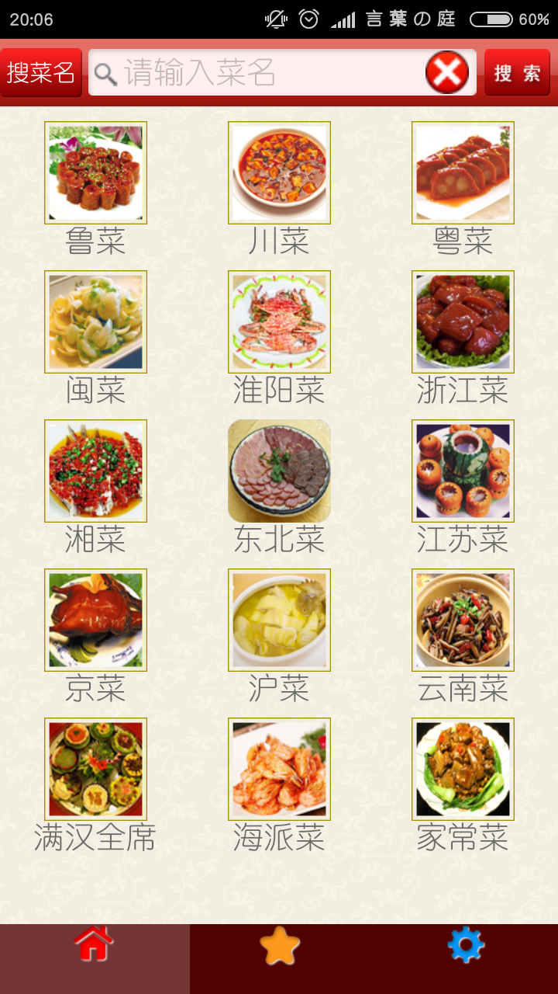

主界面

接口：<http://apis.juhe.cn/cook/category>

参数 菜系id( parentId)

返回值 成功 0

失败 1

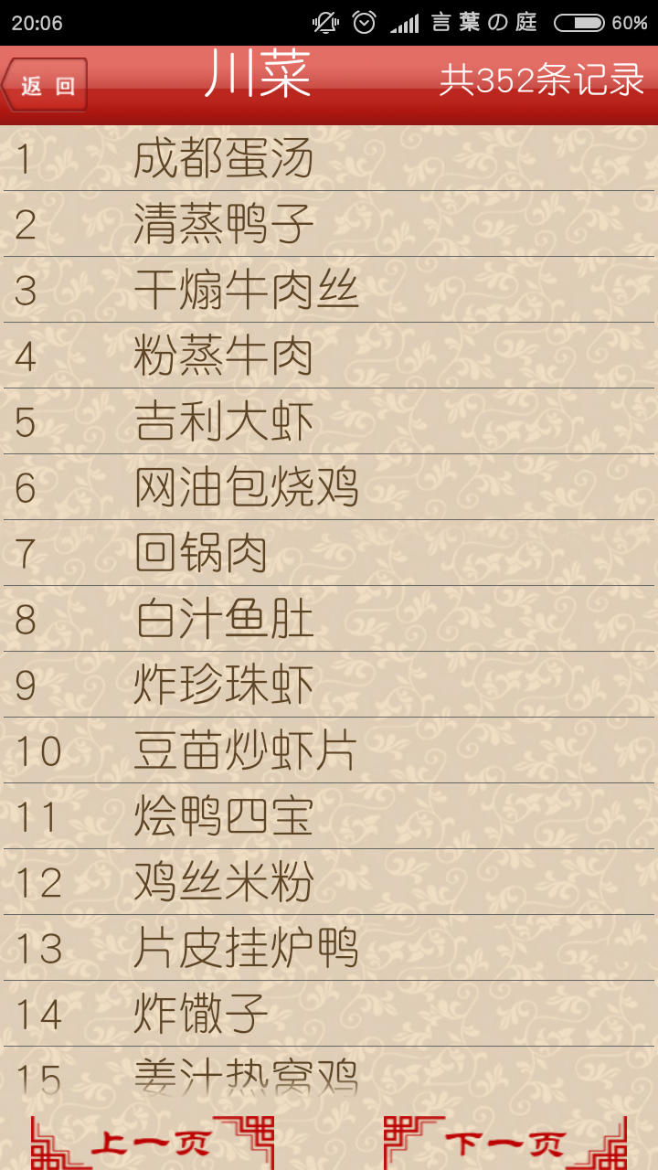

接口 ：<http://apis.juhe.cn/cook/index>

参数 对应菜系子目录id ( id )

返回值 成功 0

失败 1

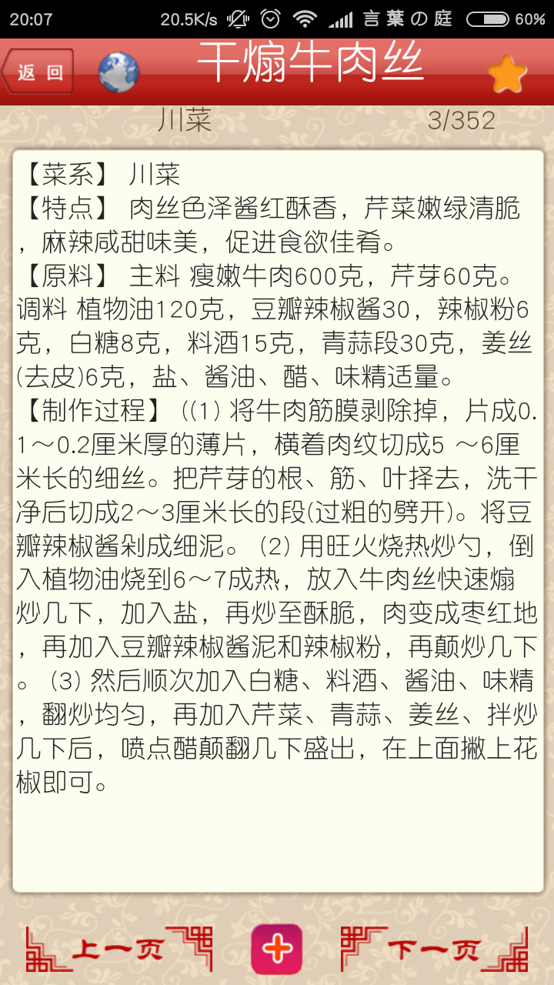

接口 ：<http://apis.juhe.cn/cook/queryid>

参数 ：菜名id (nameID)

返回值 成功 0

失败 1